**Chủ đề: ĐIỀU HÒA BIỂU HIỆN GENE**

**1. Cấu trúc và thành phần điều hòa**

Operon lac gồm vùng điều hòa và ba gene cấu trúc.

Gene điều hòa (lacI) quy định protein ức chế (*lacI*).

Ba gene cấu trúc:

*lacZ* quy định enzyme β-galatosidase,

*lacY* quy định enzyme permease

Gene *lacA* quy định enzyme transacetylase.

Operon lac được điều hòa bởi gene điều hòa *lacI* quy định protein ức chế (*lacl*).

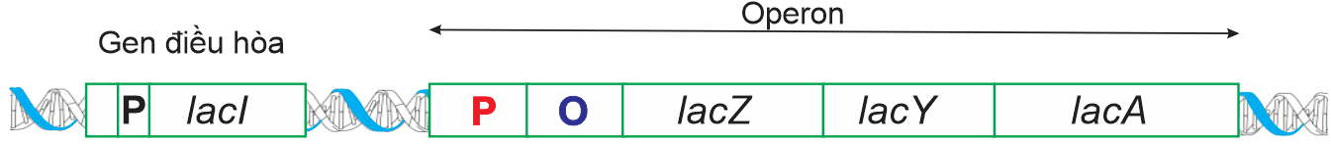

**2. Cơ chế điều hòa biểu hiện gene của operon lac:**

|  |  |
| --- | --- |
| - Khi môi trường không có lactose: Protein ức chế (lacI) liên kết với operator (O) làm cho enzyme RNA polymerase không thể liên kết được với promoter (P) nên các gene cấu trúc không được phiên mã |  |
| - Khi môi trường có lactose: Một lượng nhỏ lactose chuyển thành đồng phân của lactose và liên kết với protein ức chế khiến protein này thay đổi cấu hình dẫn đến không liên kết được với operator (O), do vậy enzyme RNA polymerase có thể liên kết với promoter (P) và tiến hành phiên mã các gene cấu trúc. |  |

**2. Ý nghĩa và ứng dụng thực tiễn của điều hòa biểu hiện gene**

**a. Ý nghĩa**

- Vi khuẩn: điều hòa giúp tự điều chỉnh quá trình trao đổi chất trong tế bào:

+ Chỉ có những sản phẩm cần thiết cho hoạt động sống của tế bào mới được tạo ra với hàm lượng phù hợp.

+ Giúp tiết kiệm được năng lượng ,...

=> Nhờ đó, vi khuẩn có thể đáp ứng với những thay đổi của môi trường.

Ví dụ: Khi môi trường có tryptophan, vi khuẩn E. coli sẽ ngưng sản xuất các enzyme xúc tác cho quá trình tổng hợp tryptophan.

Ví dụ: Tế bào vi khuẩn E.coli phải dùng tới 90% số ATP mà tế bào tạo ra để tổng hợp protein. Nhờ có sự điều hoà hoạt động gene, tế bào chỉ tổng hợp sản phẩm của gene khi cần thiết, với lượng phù hợp với nhu cầu nên tiết kiệm được năng lượng. Ngoài ra, điều hòa hoạt động gene còn đảm bảo cho tế bào thích nghi được với sự thay đổi của môi trường.

Ví dụ: Khi tế bào gặp điều kiện nhiệt độ môi trường cao bất thường, một số gene được kích hoạt để tạo ra các protein chống sốc nhiệt; hay các tế bào miễn dịch chỉ kích hoạt các gene tổng hợp kháng thể khi tiếp xúc với các tác nhân gây bệnh.

- Sinh vật đa bào, các tế bào tuy có hệ gene giống nhau nhưng:

+ Mỗi tế bào chỉ tổng hợp các protein cần cho từng loại tế bào đó.

+ Mỗi giai đoạn cần có sự biểu hiện hoặc không biểu hiện của các gene nhất định đảm bảo cho sự phát triển bình thường

+ Nhờ điều hòa hoạt động gene khác nhau từng loại tế bào → tế bào đi vào biệt hóa riêng.

Kết quả hình thành nên các mô, cơ quan và hệ cơ quan chuyên hóa, ...

Ví dụ: ở người, một gene được gọi là proto-oncogene thường tạo ra một lượng sản phẩm vừa đủ nhưng khi gene hoạt động quá mức sẽ trở thành gene gây ung thư (oncogene). Sự dư thừa sản phẩm của gene ung thư kích hoạt một loại tế bào cơ thể phân chia không kiểm soát dẫn đến bệnh ung thư.

Ví dụ: Ở người, gene tham gia quy định hình thái của cơ thể chỉ biểu hiện ở giai đoạn phôi, sau đó dừng hẳn; trong quá trình biến thái ở bướm, các gene biểu hiện khác nhau ở giai đoạn sâu bướm và bướm trưởng thành

**b. Ứng dụng thực tiễn**

|  |  |
| --- | --- |
| Lĩnh vực | ứng dụng |
| Y - dược học | - Khi biết được cơ chế hoạt động của gene gây bệnh, người ta có thể sản xuất ra các thuốc ức chế sản phẩm của gene gây bệnh.  - Sản xuất các loại thuốc chữa các bệnh nguy hiểm ở người thông qua ức chế hoạt dộng hoặc sản phẩm của gene.  Ví dụ: Sử dụng kháng thể đơn dòng tái tổ hợp trastuzumab có tác dụng liên kết vớỉ thụ thể HER2 nhằm ức chế sự biểu hiện quá mức của tế bào ung thư vú. |
| Nông nghiệp | - Đỉều khiển sự đóng hoặc mở của các gene trong quá trình sinh trưởng và phát triển ở sinh vật nhờ sử dụng hormone nhân tạo.  - Người ta có thể sử dụng các hormone sinh dục để điều khiển tỉ lệ giới tính ở động vật.  Ví dụ: Xử lí cá rõ phỉ bằng hormone 17-α methyltestosterone ở giai đoạn cá bột, cá sẽ có biểu hiện kiểu hình là con đực. |
| Công nghệ sinh học | Điều khiển quá trình phân chia và phân hoá của tế bào trong nuôi cấy mô tế bào thực vật thông qua việc sử dụng các loại hormone sinh trưởng với tỉ lệ thích hợp.  Ví dụ: Sử dụng phối hợp hai loại hormone auxin và cytokinin vớỉ tỉ lệ thích hợp để điều khiển sự phân hoá của mô sẹo. |
| Nghiên cứu di truyền | - Nuôi cấy tế bào gốc trong môi trường chứa các chất điều hòa biểu hiện các gene khác nhau để điều khiển quá trình biệt hoá của tế bào gốc thành tế bào mong muốn.  Ví dụ: Mô hình hoá bệnh di truyền dựa vào biệt hoá tế bào gốc đa năng cảm ứng ở người (Human induced pluripotent stem cell - hỉPSC) phục vụ nghiên cứu cơ chế gây bệnh ở mức độ phân tử (Hình). |

Ví dụ: Các nhà khoa học đã xác định được bốn nhóm ung thư vú chính gây nên bởi ba gene khác nhau là:

(1) gene quy định thụ thể estrogen alpha (ERa),

(2) gene quy định thụ thể progesterone (PR) v

(3) gene quy định thụ thể tyrosine kinase (RTK).

Nhờ vậy, người ta đã sản xuất ra được thuốc tamoxifen, một loại chất ức chế đặc hiệu thụ thể ERa để chữa trị cho những bệnh nhân bị ung thư vú do gene ERa biểu hiện quá mức.

Ví dụ: Tế bào gốc ở người và động vật cũng được nuôi cấy và xử lí để biệt hóa thành các loại tế bào khác nhau, dùng cho mục đích chữa bệnh hoặc để thử thuốc tác động đến các loại tế bào khác nhau.

Ví dụ: Những người bị lùn bẩm sinh do gene không tạo đủ hormone sinh trưởng có thể được chữa trị để có chiều cao gần như người bình thường.

Ví dụ: Nuôi cấy tế bào thực vật trong môi trường có chứa các chất hoạt hóa gene để tế bào phân chia và tái sinh thành cây con hoàn chỉnh; sử dụng các chế độ chiếu sáng khác nhau điều khiển các gene để cây ra hoa vào mùa thích hợp.

Trong chăn nuôi, người ta có thể sử dụng các hormone sinh dục để điều khiển tỉ lệ giới tính ở động vật. Ví dụ: Sử dụng hormone sinh dục đực (testosterone) xử lí trứng cá rô phi đã thụ tinh có thể cho ra 100% cá đực, đem lại hiệu quả kinh tế cao hơn so với nuôi cá cái vì cá đực cho nhiều thịt và lớn nhanh hơn.

**Cơ chế điều hòa biểu hiện gene sau phiên mã**

Bằng nhiều thí nghiệm khác nhau, các nhà khoa học đã khám phá ra cơ chế điều hòa biểu hiện gene sau phiên mã bởi sự can thiệp của các phân tử RNA (RNA interference - RNAi). Trong cơ chế này, sự liên kết của các phân tử mRNA can thiệp dẫn đến sự biểu hiện gene sau phiên mã bị ức chế do: (1) RNA bị phân huỷ, (2) ức chế quá trình dịch mã của mRNA. Hai loại RNA can thiệp chủ yếu được phát hiện trong tế bào nhân thực là siRNA (short interfering RNA) và miRNA (micro-RNA), chúng liên kết với một số phân tử protein tạo thành phức hê RNA - protein tham gia vào cơ chế điều hòa biểu hiện gene. Cơ chế điều hòa bởi hai loại RNA này có điểm tương đồng với nhau

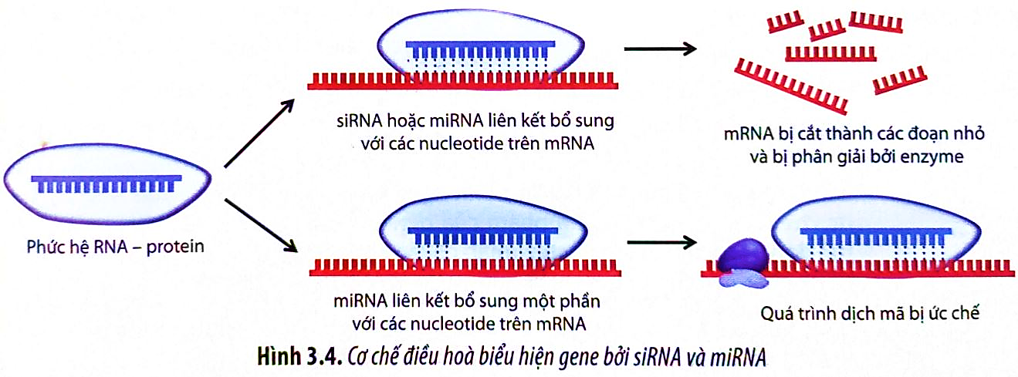

.Các loại RNA nhỏ có chức năng điều hòa hoạt động gene

Hai loại RNA nhỏ chủ yếu gồm miRNA (microRNA) và siRNA (RNA can thiệp nhỏ). Các loại RNA này có trình tự nucleotide ngắn và có chức năng điều hòa hoạt động gene. Khi trình tự nucleotide của miRNA hay siRNA liên kết bổ sung với một đoạn mRNA của gene mà nó điều hòa (gene đích) sẽ tạo ra RNA mạch kép và bị các enzyme phân huỷ hoặc nếu không bị phân huỷ cũng không thể dịch mã. Trong hệ gene người có hàng nghìn gene mã hóa cho các loại RNA nhỏ có chức năng điều hòa hoạt động của các gene.